

Facultad de Ingeniería

**Carreras Profesionales de Ingeniería de Sistemas e Informática e Ingeniería de Software**

**Proyecto**

**ADMINISTRABLE WEBSITE**

Alumnos:

- LAURENTE ARIAS, Luis Ángel

- SANCHO NAVARRO, Kevin José

- RIVERO GARCIA, José Gustavo

**Lima – Perú**

**25 de Noviembre de 2016**

Contenido

**CAPITULO 1** 3

ASPECTOS GENERALES 3

1.1 Definición del Problema 3

**1.1.1** **Descripción del Problema** 3

1.2 Definición de la Solución 3

**1.2.1** **Descripción de la Solución** 3

1.3 Definición de Objetivos 4

**1.3.1** **Objetivo General** 4

**1.3.2** **Objetivos Específicos** 4

**1.3.3** **Alcances y Limitaciones** 4

**1.3.4** **Justificación** 5

**1.3.5** **Estado del Arte** 5

**CAPITULO 2** 6

MARCO TEORICO 6

2.1 Fundamento Teórico 6

**CAPITULO 3** 9

3.1 DESARROLLO DE LA SOLUCION 9

A. Cliente 9

a) Home 9

b) Nosotros 10

c) Productos 11

B. Administrador 17

a) Inicio 17

b) Productos 17

c) Ventas 19

d) Editar Paginas 19

e) Cerrar Sesión 21

**CAPITULO 4** 22

4.1 Resultados 22

4.2 Conclusiones 22

4.3 Bibliográfica 22

# **CAPITULO 1**

## ASPECTOS GENERALES

## Definición del Problema

La dependencia de los clientes en la utilización de sus páginas web hacia sus programadores o empresas al momento de ingresar, modificar o eliminar contenido.

### **Descripción del Problema**

La mayoría de empresas que ofrecen la elaboración o creación ya sea páginas o sistemas para contenido web dan a sus clientes lo que requerido en un momento dado lo pedido por el cliente, mas no la oportunidad de que el cliente pueda realizar un CRUD a su sistema o página que le permita realizar por si solo la modificación que este desee en cualquier circunstancia.

## Definición de la Solución

Elaboración de un sistema que permita al cliente de forma autónoma pueda modificar, ingresar y eliminar contenido del sistema que ha adquirido.

### **Descripción de la Solución**

Para resolver el problema, el sistema planteado permitirá al cliente visualizar todo el contenido solicitado incluyendo una sección dentro de este para que pueda editar, ingresar y eliminar el contenido que el desee en cualquier momento. Es decir, que no dependa de alguien externo a su empresa o entorno para poder realizar alguna acción dentro de la página o sistema adquirido por el cliente.

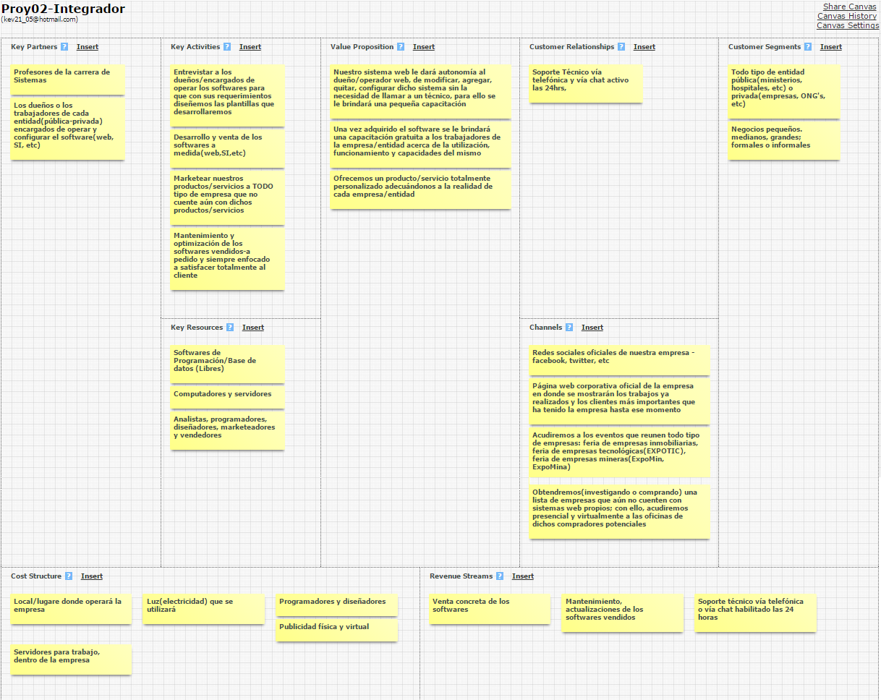Enlace del canvas: <https://canvanizer.com/canvas/w6lnE0yi3aXA3>

## Definición de Objetivos

### **Objetivo General**

Dar autonomía al cliente en el manejo del contenido de su web, haciéndolo fácil de modificar para que no necesite ayuda técnica.

### **Objetivos Específicos**

* Mostrar de forma sencilla todas las opciones del sistema para que el cliente pueda ingresar, editar y eliminar contenido cuando lo considere necesario
* Los contenidos del cliente sean correctamente validados en el sistema y se visualice de forma óptima

### **Alcances y Limitaciones**

**Alcances:** El software permitirá al cliente mostrar su empresa y productos/servicios a toda persona/empresa/entidad que tenga acceso a internet. Además, le permitirá al cliente insertar, modificar y eliminar contenido(imágenes de productos, bloques de texto, íconos/logos, cantidades, precios, etc) de manera sencilla, sin necesidad de tener que llamar a algún técnico.

**Limitaciones:** El software permitirá al cliente modificar contenidos y apariencias pero no le permitirá agregar/modificar/quitar funcionalidades a su web; porque ello ya supone actividades-conocimientos de programación.

### **Justificación**

La justificación de la propuesta se basa en la mejora y la simplificación de poder brindar productos online y ser capaz de poder manipular su ambiente de trabajo sin la necesidad de disponer de un programador.

Si logramos resolver dicho problema que padecen los dueños y encargados de los portales web de las empresas, nuestro trabajo estará justificado.

### **Estado del Arte**

Otros softwares con cierta similitud a este, son los siguientes:

**WordPress:**

Es un sistema de gestión de contenidos (CMS) que permite crear y mantener un blog u otro tipo de web.

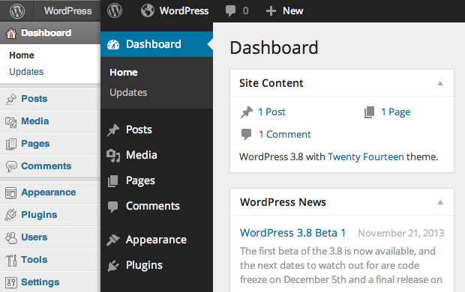

**Blooger:**

una página web a modo de diario en la que se publican artículos periódicamente, ordenados de forma cronológica.

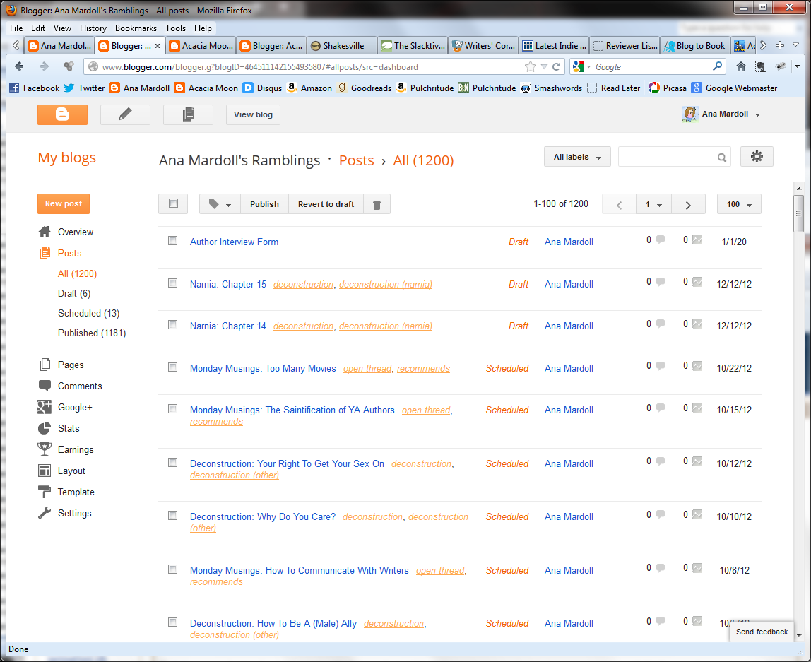

# 

# **CAPITULO 2**

## MARCO TEORICO

## 2.1 Fundamento Teórico

Para este proyecto se está utilizando las siguientes tecnologías:

* **XAMPP**

**XAMPP** es un servidor independiente de plataforma, software libre, que consiste principalmente en el sistema de gestión de bases de datos MySQL, el servidor web Apache y los intérpretes para lenguajes de script: PHP y Perl. Utilizada únicamente para el llenado de datos en MySQL.



* **JAVAEE**

**Java EE** es una plataforma de programación para desarrollar y ejecutar software de aplicaciones en el lenguaje de programación Java.

Permite utilizar arquitecturas de N capas distribuidas y se apoya ampliamente en componentes de software modulares ejecutándose sobre un servidor de aplicaciones.

La interacción de Java asociado al HTML acomoda la estructura y podemos generar un enlace de comunicación de la plataforma con la base de datos, de tal forma que podemos interactuar constantemente, realizando cambios asimismo en la misma base de datos y reflejarlo en la plataforma HTML.



En esta tecnología usamos los recursos JSP y Servlets.

1. **JSP**

**JavaServer Pages** (JSP) es una tecnología que ayuda a los desarrolladores de software a crear páginas web dinámicas basadas en [HTML](https://es.wikipedia.org/wiki/HTML) y [XML](https://es.wikipedia.org/wiki/XML), entre otros tipos de documentos. JSP es similar a [PHP](https://es.wikipedia.org/wiki/PHP), pero usa el lenguaje de programación [Java](https://es.wikipedia.org/wiki/Java_(lenguaje_de_programaci%C3%B3n)).

Para desplegar y correr JavaServer Pages, se requiere un servidor web compatible con contenedores [servlet](https://es.wikipedia.org/wiki/Servlet" \o "Servlet) como [Apache Tomcat](https://es.wikipedia.org/wiki/Apache_Tomcat) o [Jetty](https://es.wikipedia.org/wiki/Jetty" \o "Jetty).

El rendimiento de una página JSP es el mismo que tendría el servlet equivalente, ya que el código es compilado como cualquier otra clase Java. A su vez, la máquina virtual compilará dinámicamente a código de máquina las partes de la aplicación que lo requieran. Esto hace que JSP tenga un buen desempeño y sea más eficiente que otras tecnologías web que ejecutan el código de una manera puramente interpretada.

1. **Servlets**

El **servlet** es una [clase](https://es.wikipedia.org/wiki/Clase_(inform%C3%A1tica)) en el [lenguaje de programación Java](https://es.wikipedia.org/wiki/Lenguaje_de_programaci%C3%B3n_Java), utilizada para ampliar las capacidades de un servidor. Aunque los servlets pueden responder a cualquier tipo de solicitudes, éstos son utilizados comúnmente para extender las aplicaciones alojadas por servidores web, de tal manera que pueden ser vistos como applets de Java que se ejecutan en servidores en vez de navegadores web. Este tipo de servlets son la contraparte Java de otras tecnologías de contenido dinámico Web, como [PHP](https://es.wikipedia.org/wiki/PHP) y [ASP.NET](https://es.wikipedia.org/wiki/ASP.NET).

La palabra *servlet* deriva de otra anterior, *[applet](https://es.wikipedia.org/wiki/Applet" \o "Applet)*, que se refiere a pequeños programas que se ejecutan en el contexto de un navegador web.

El uso más común de los *servlets* es generar páginas web de forma dinámica a partir de los parámetros de la petición que envíe el navegador web.

* **Framework Bootstrap**

Esta tecnología hace que el desarrollo web front-end sea más rápido y más fácil. Bootstrap es el marco HTML, CSS y JavaScript más popular para el desarrollo de sitios web móviles y sensibles. Este Framework nos ayuda mucho en el diseño, contiene todos los diseños básicos y necesarios para la presentación de una estructura; también está asociado directamente al HTML.

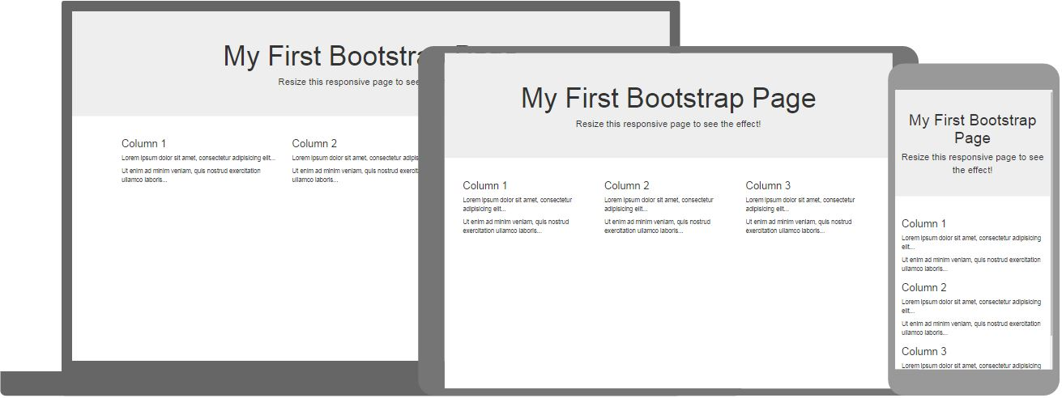

# **CAPITULO 3**

## DESARROLLO DE LA SOLUCION

Este software está desarrollado en el lenguaje Java, el cual, usa bibliotecas tales como:

* commons-fileupload-1.3
* commons-io-2.4
* cos-multipart

Cabe recalcar que para el uso de correo se necesita la biblioteca

Además, de tener una conexión al gestor de base de datos Mysql utilizando la biblioteca: mysql-connector-java-5.1.39-bin.

El proyecto esta dividio para 2 tipos de usuarios:

## CLIENTE

### Home

**Página de inicio(index) del sitio web – PARTE SUPERIOR**

-Se visualiza el carrousel de imágenes de los produtos más resaltantes que vende la empresa

-Se muestra el menú de navegación Home-Nosotros-Productos-Contacto a traves del cual, el usuario puede visitar las diferentes páginas web del sitio.

-Se muestran los botones de Logueo y de carrito de compras. Al clickear el primer botón se abre una ventana para llenar el usuario y la contraseña y dos opciones: ingresar y registrarse; al darle click en ingresar se validan los datos ingresados en caso de ser correctos se loguea, en caso contrario devuelve un mensaje de error. La otra opcion “Registrarse”, permite a las personas que no tengan ninguna cuenta creada en la web, poder hacerlo creando una cuenta llenando sus datos y luego con dicha cuenta poder acceder al sitio de la empresa. El otro botón, el de carrito de compras, al darle click devuelve dos resultados: si ya se encuentra logueada la persona lo direcciona a su carrito de compras y visualiza los productos que tiene en él hasta el momento; si no se encuentra logueada la persona lo direcciona a la ventana de logueo.

**Página de inicio(index) del sitio web – PARTE INFERIOR**

Además de lo mencionado líneas atrás, en la parte inferior de la página de inicio se muestran los productos más vendidos de la tienda, clasificados por categoría.

### Nosotros

En la página nosotros se puede visualizar la información de la empresa, para que los usuarios-consumidores-clientes y empresas en general puedan conocer acerca de lo que hace la empresa, sus objetivos a mediano y largo plazo, un poco sobre la historia de la misma, etc.

*Misión

*Visión

*Historia

*La barra de navegación y los botones de logueo y de carrito de compras se visualizan en todas las páginas del sitio web

*Además está la barra de búsqueda en la que le usuario podrá buscar algún producto directamente colocando el modelo del mismo.

### Productos

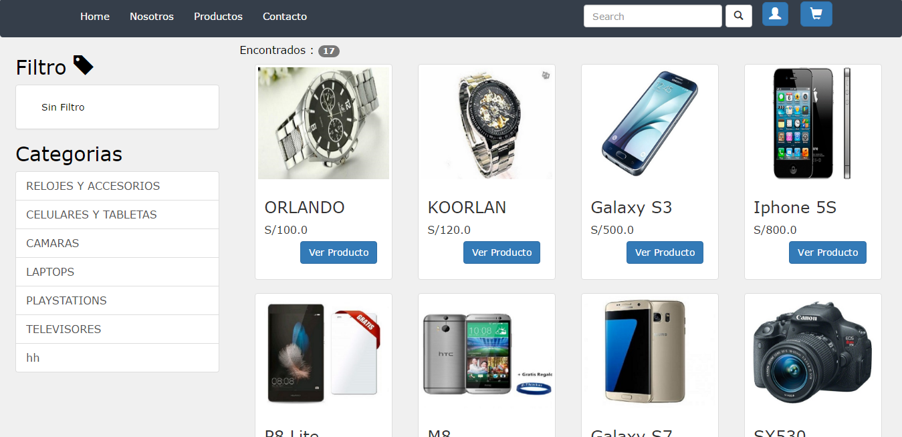

En la página productos, se visualizan todos los productos de todas las categorías que vende la empresa. Permite filtrar por categoría, ademas, en cada producto se visualiza el precio y cuenta con un botón “Ver Producto” el cual al darle click se abre una página que muestra toda la información de dicho producto en detalle.

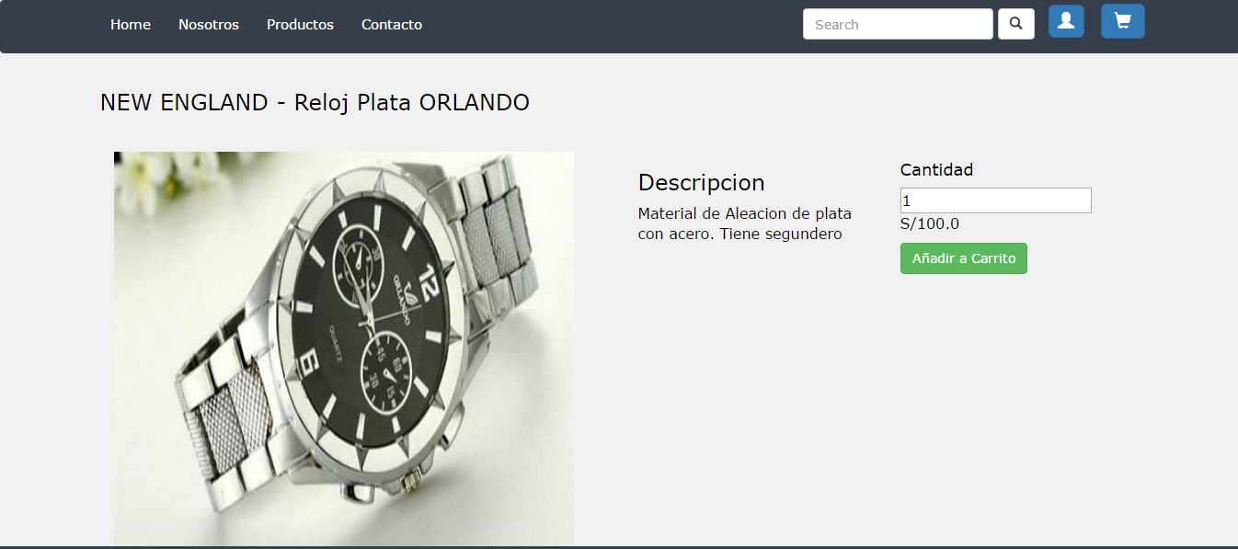**Página Detalle Producto**

En la presente página se puede visualizar los detalles del producto seleccionado, el modelo, la descripción. El botón agregar al carrito permite agregar al carrito dicho producto en la cantidad que el usuario desee, siempre y cuando esté logueado, sino, el botón lo redireccionará a la ventana de logueo.

**Ventana de logueo**

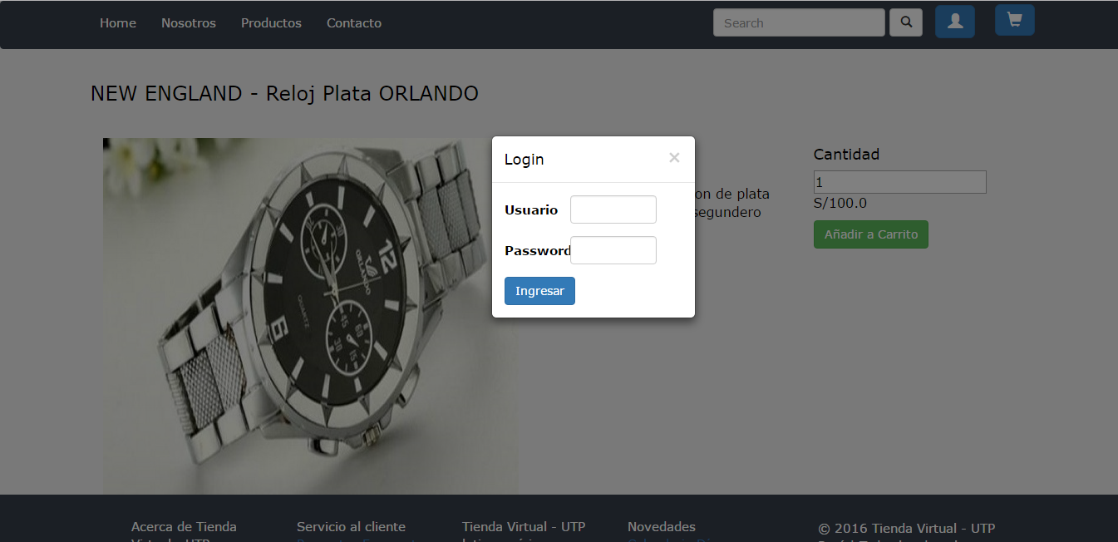

Esto ocurre al dar clic en “Añadir carrito” sin estar logueado previamente, o al darle click en el botón de logueo. Hay dos campos para que el usuario pueda ingresar su username y su password para poder acceder de manera logueada al sitio y pueda así tener acceso a un carrito de compras que le permitirá relizar sus compras, editar su información de perfil, etc. Se validan los datos con los usuarios y passwords registrados en la base de datos, en caso no se encuentre la información insertada devuelve un error.

Al loguearse se podra añadir al carrito los productos y realizar sus compras.

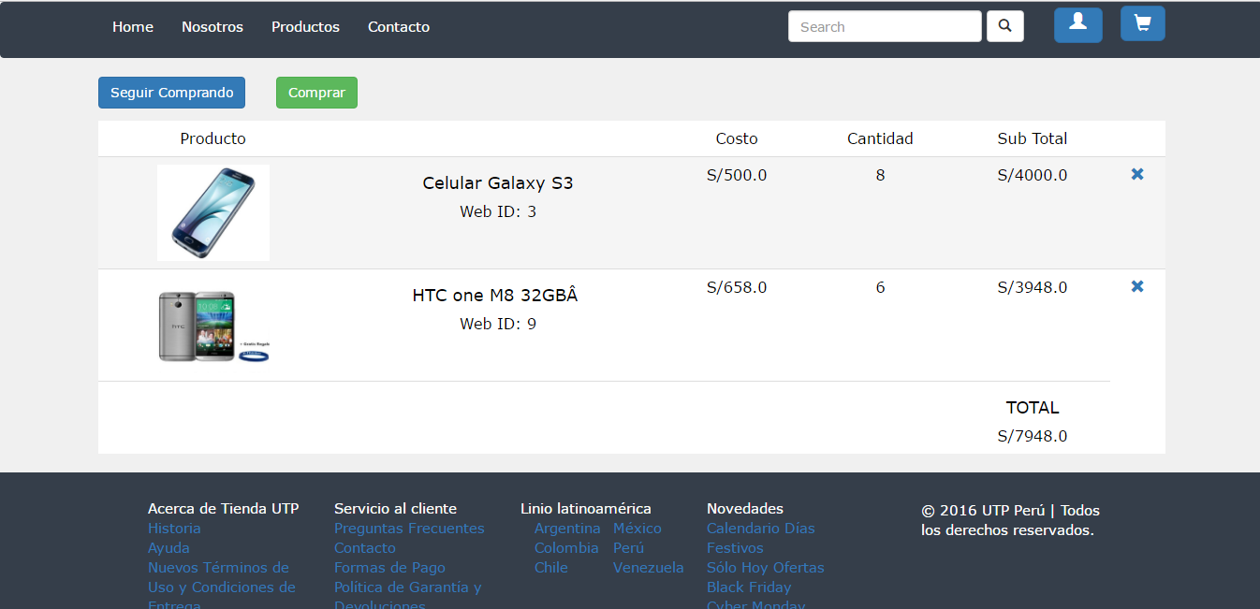

El cliente podra visualizar 3 opciones:

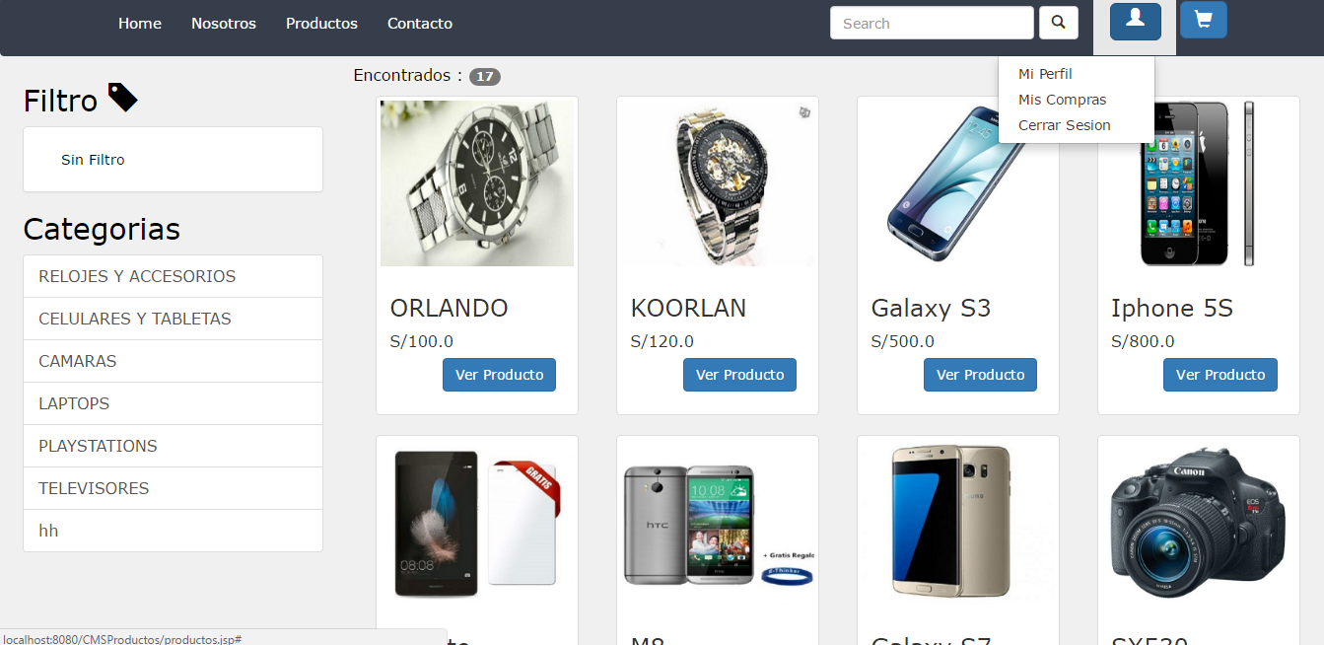

* **Mi perfil**

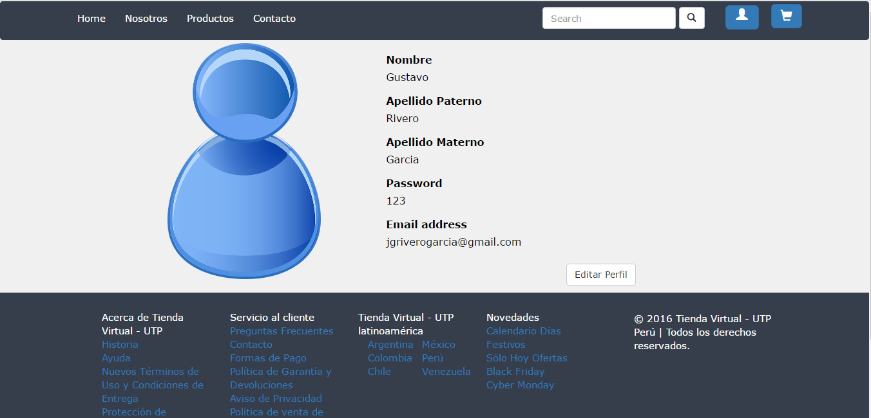

El cliente podra ver todo sus datos con la opcion de editarlos de manera visual, mediante botones y escritura de los datos directamente con teclado, cuando así lo considere.

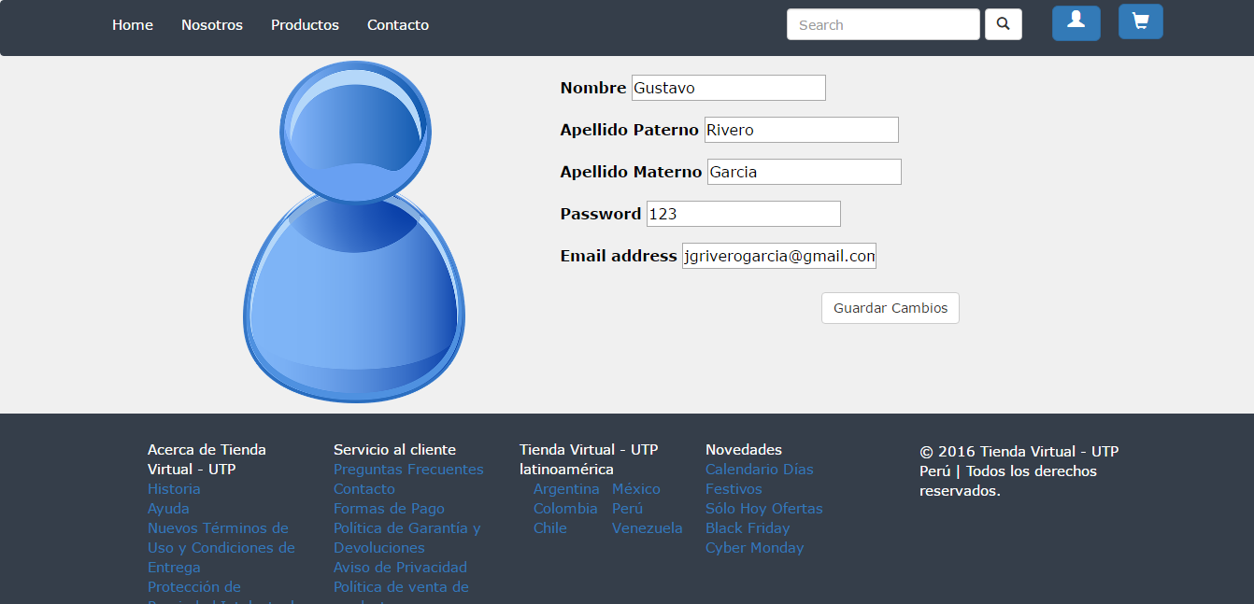

* **Mis compras**

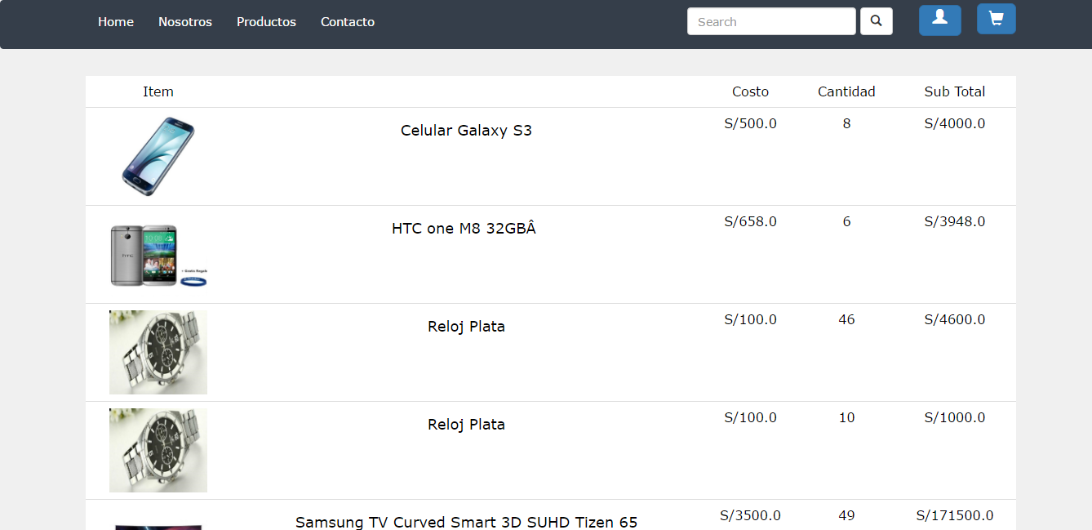

**En la segunda opción el usuario logueado podrá:**

* El cliente podra visualizar todo el historial de sus compras realizadas hasta el momento.
* Estan ordenadas a partir de su última compra hasta el inicio de acuerdo a la fecha. Primero aparecen las compras más recientes.
* **Cerrar Sesion**

*Si es un nuevo cliente al presionar el boton registrarse, debera colocar sus datos.

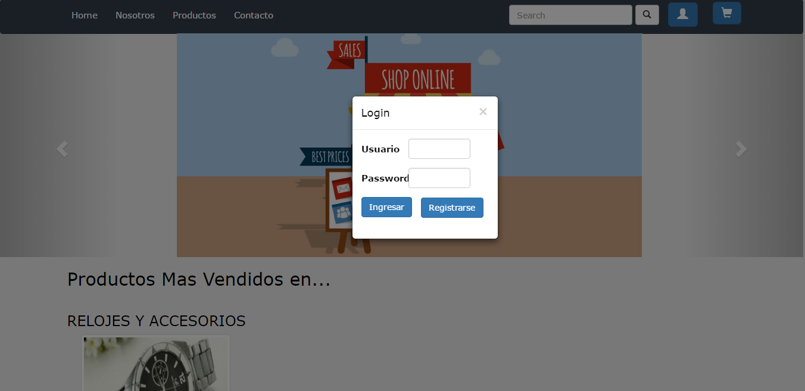

El usuario llena sus datos para poder crear su cuenta y poder así comprar productos via web.

En caso no exista dicho usuario, podrá crearlo; en caso contrario se visualizará un mensaje de error que le indicará que el usuario ya existe y que no puede utilizarlo.

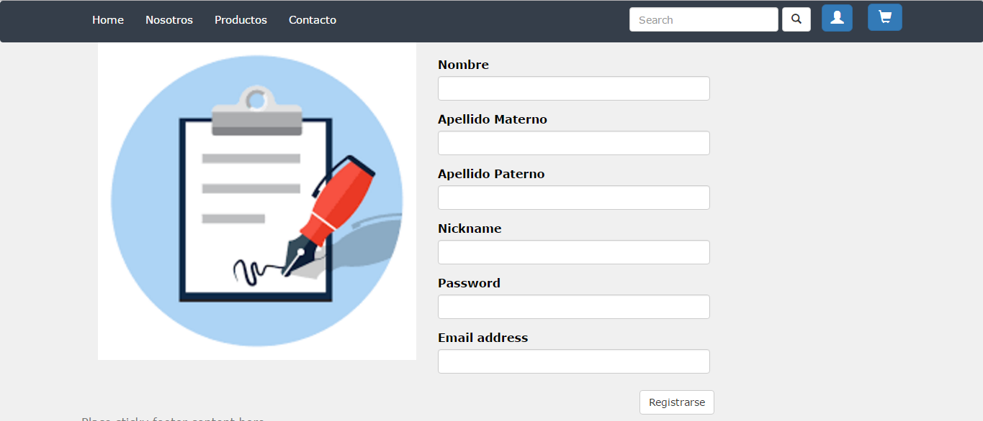

**\*Busqueda**

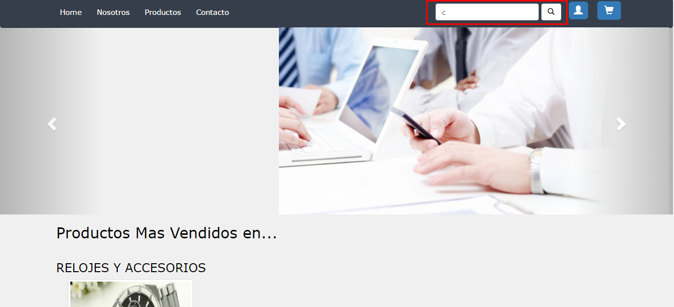

Ya sea un cliente o no, el usuario podra buscar un producto insertando el nombre de un tipo de modelo en específico, ya sea al introducir un nombre completo o incompleto se realizará la búsqueda.

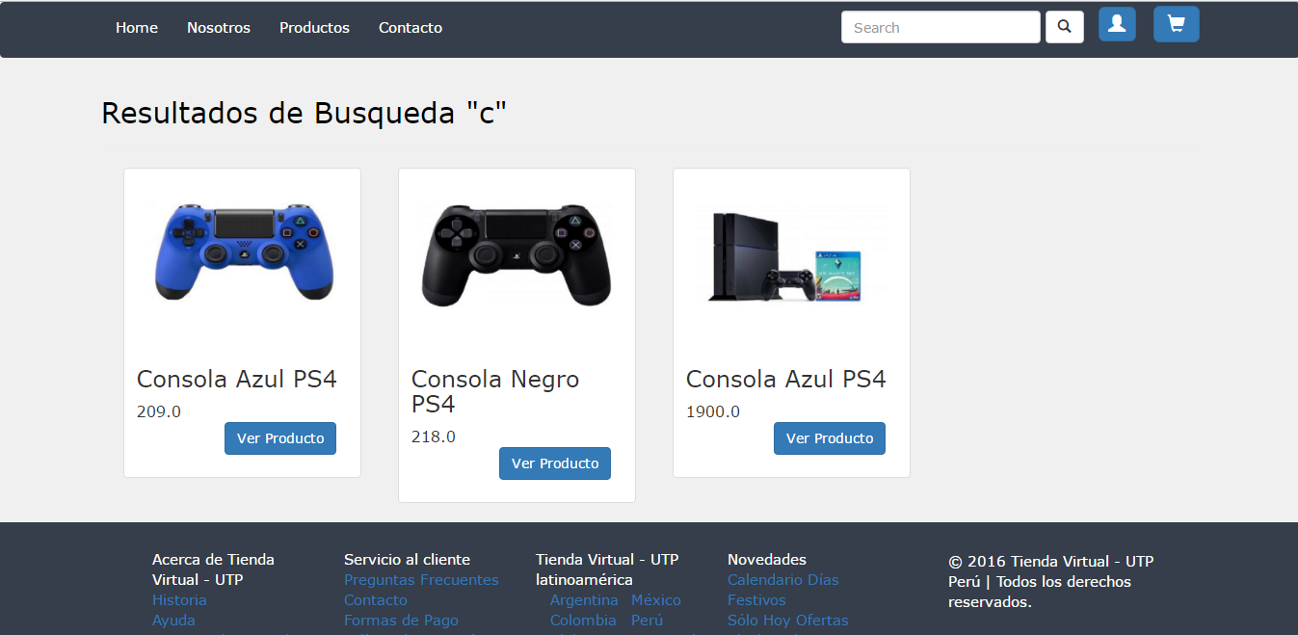

En la imagen presentada se puede observar el resultado de insertar “c” en la barra de búsqueda y realizar dicha búsqueda.

## Administrador

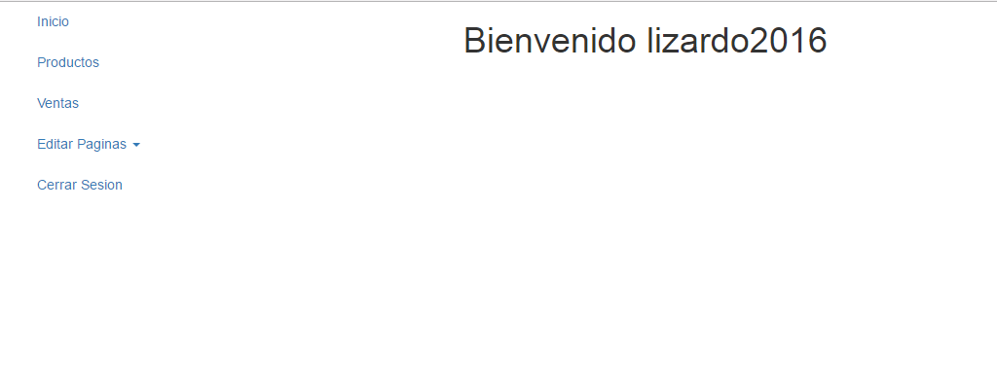

El administrador podrá visualizar 5 opciones, las cuales le permitirán gestionar la información relacionada con la empresa, así como acerca de los productos que ofrece la misma, estilos de las paginas de su sitio(colores, tipos de letra, tamaño de letras, etc), información de las ventas realizadas, etc.

### Inicio

### Productos

* El Administrador podrá ver todos los productos registrados en el sitio web y las categorías definidas.
* El administrador podrá editar los datos de cualquier producto visualmente(mediante botones y tecleando la información), así como eliminar cualquiera de ellos.
* Además podrá agregar nuevos productos, nuevas categorías, todo visualmente.

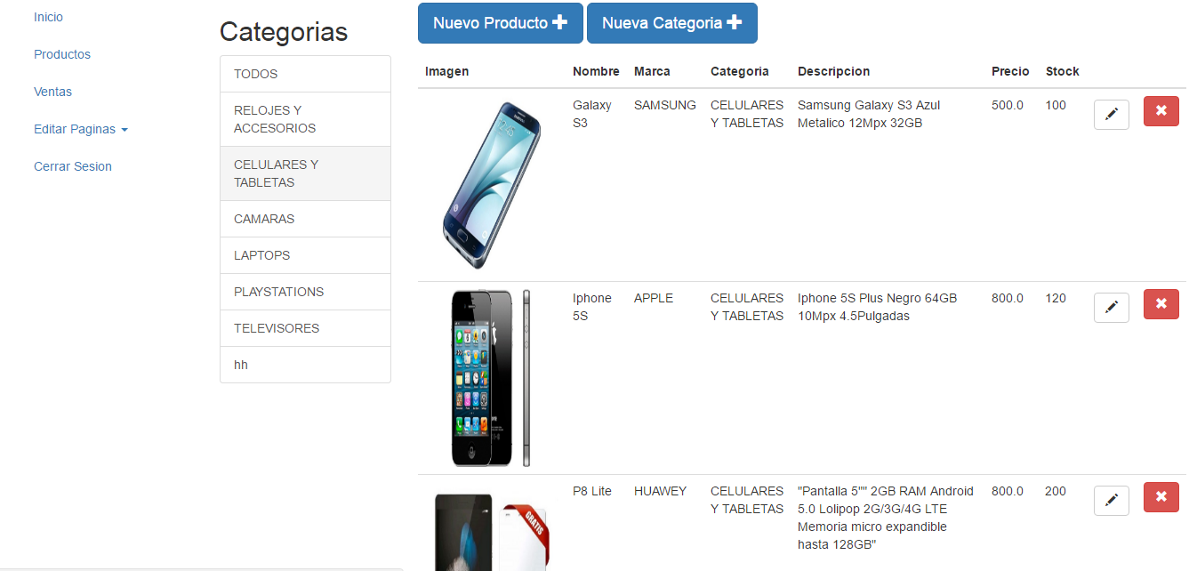

Además, tendrá las opciones de eliminar producto y editarlos como desee, como se muestra en la imagen a continuación. Al darle clic en el botón **editar** en cualquier producto se mostrará una ventana similar a la siguiente:

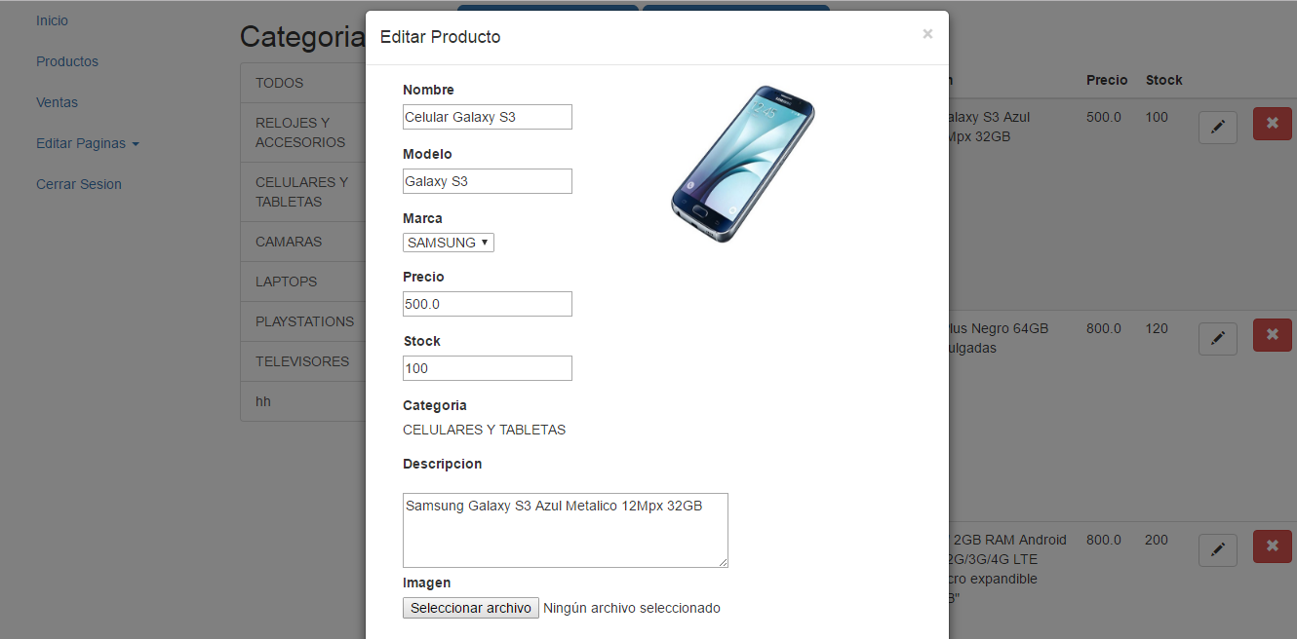

Las opciones de **añadir** nuevo producto y categoría. Al darle clic en el botón “Nuevo Producto” aparecerá la ventana siguiente que permitirá ingresar un nuevo producto con los datos que considere el dueño.

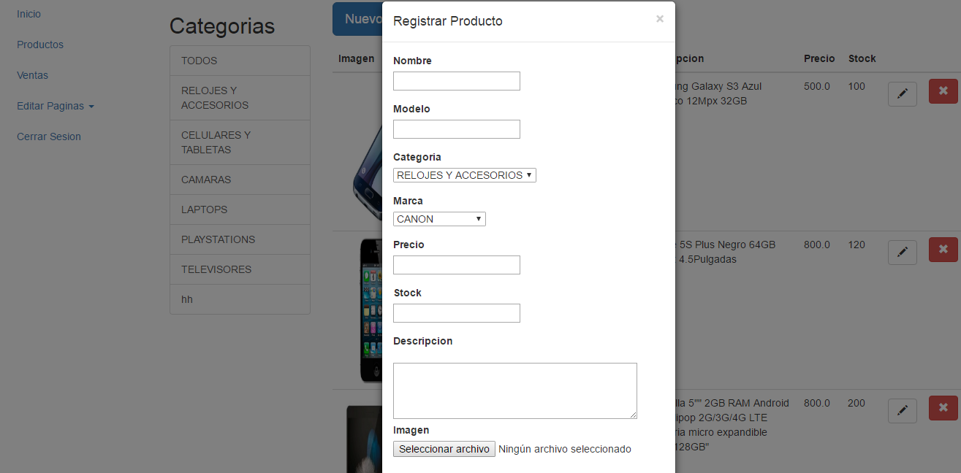

### 

### Ventas

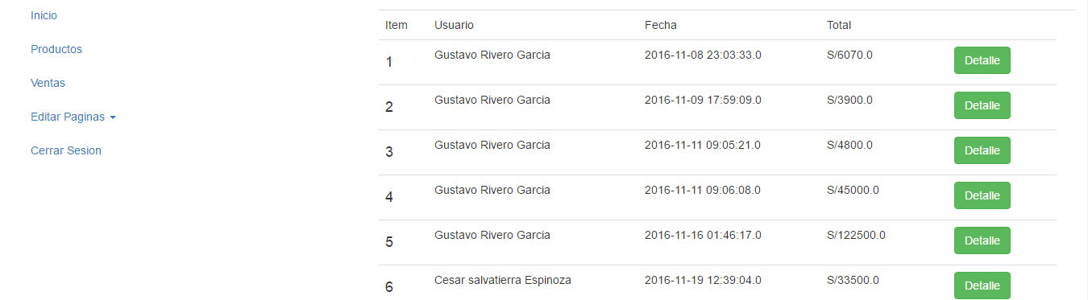El administrador podrá visualizar todas las ventas realizadas a través de su sitio web, usuario que compró, la fecha, y el monto total facturado en cada venta.

Al darle clic en el botón **Detalle** de una venta se direcciona a la página detalleVenta en donde el administrador podrá revisar en detalle todo lo relacionado a la venta en cuestión: productos vendidos, cantidades, y montos subtotales.

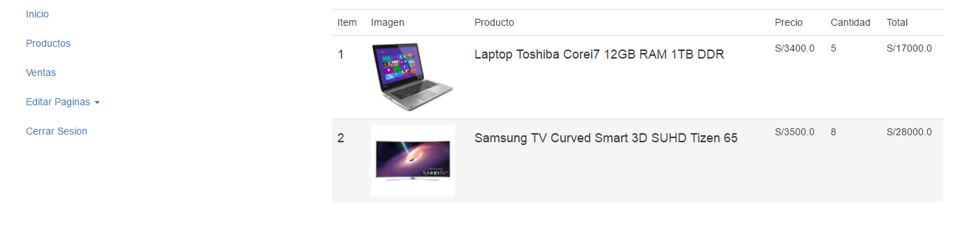

### **Editar Páginas**

En esta opción el software permitirá al administrador, elegir que páginas editar:

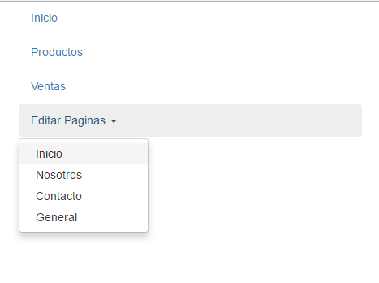

* Inicio

En la página inicio, el administrador podrá cambiar las imágenes del carrusel de la página principal mediante botones, todo visualmente, como se muestra:

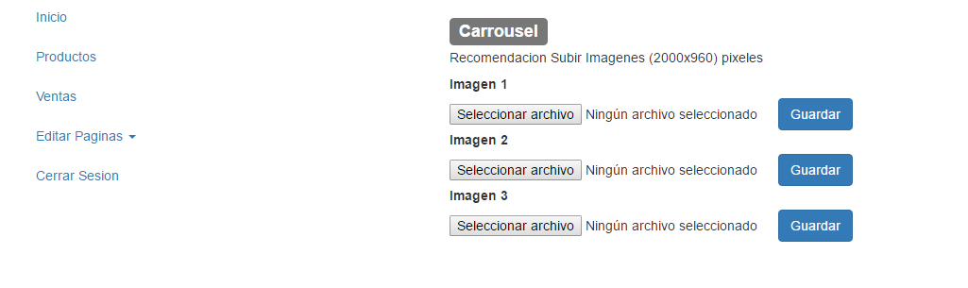

* Nosotros

El administrador podrá realizar cambios tanto a las imágenes como a la información de la página “Nosotros” de la empresa – Misión, Visión, Historia, etc. Todo visualmente mediante botones y teclado.

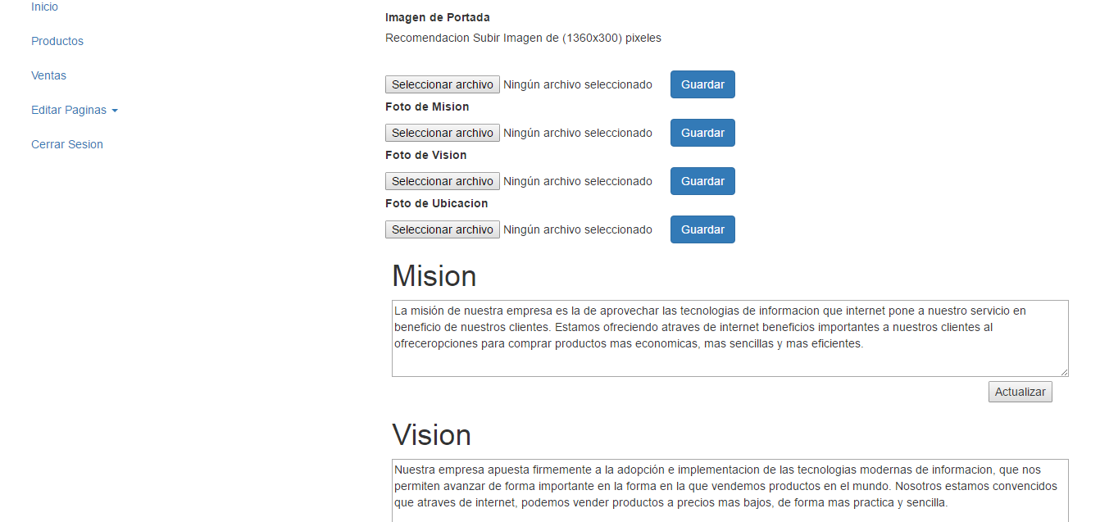

* 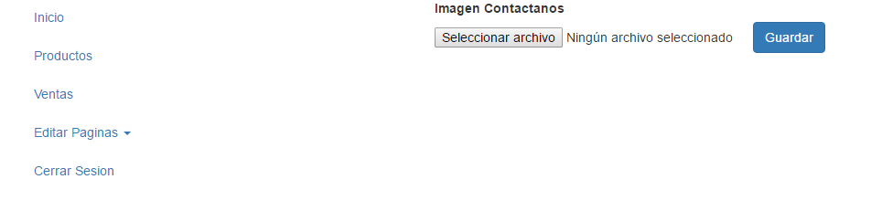Contacto

En la página contacto, el administrador podrá realizar cambios a las imágenes y datos de la página.

* 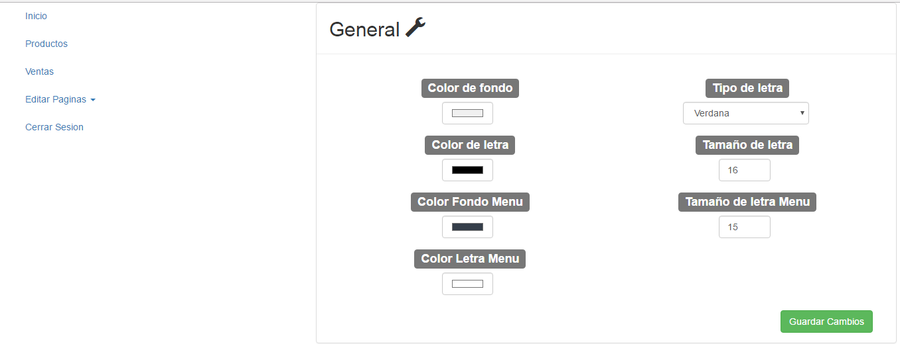General

En la página “general” el administrador podrá cambiar el color, tamaño, tipo de letra de todo el sistema web de acuerdo a sus preferencias.

La actualización será automática y mediante elementos visuales: botones y selectores.

### Cerrar Sesión

Esta opción cierra la sesión del administrados y direcciona el software a la página de inicio, de vista de usuario.

# **CAPITULO 4**

## 4.1 Resultados

Los resultados obtenidos luego del desarrollo de la solución al problema abordado en el presente curso, fueron favorables. Se cumplió con el objetivo planteado de resolver la molestia/el costo a los clientes que deseaban realizar sus configuraciones de contenidos y estilos en sus sitios web, brindándoles un aplicativo web que les permitirá tener autonomía, puesto que ellos mismos podrán realizar dichas configuraciones, sin necesidad de conocer de programación o de tener que acudir a un profesional en informática.

**Ejercicio**

En las siguientes imágenes se mostrará cómo el administrador del sitio se loguea en el sitio web, agrega un producto nuevo, luego cerrará cesión para que pueda ingresar una cuenta usuario y compre el producto ingresado previamente por el administrador. Finalmente se volverá a ingresar como administrador para visualizar la última venta obtenida que justamente es del producto que había añadido pasos atrás.

1º) Logueo de Administrador

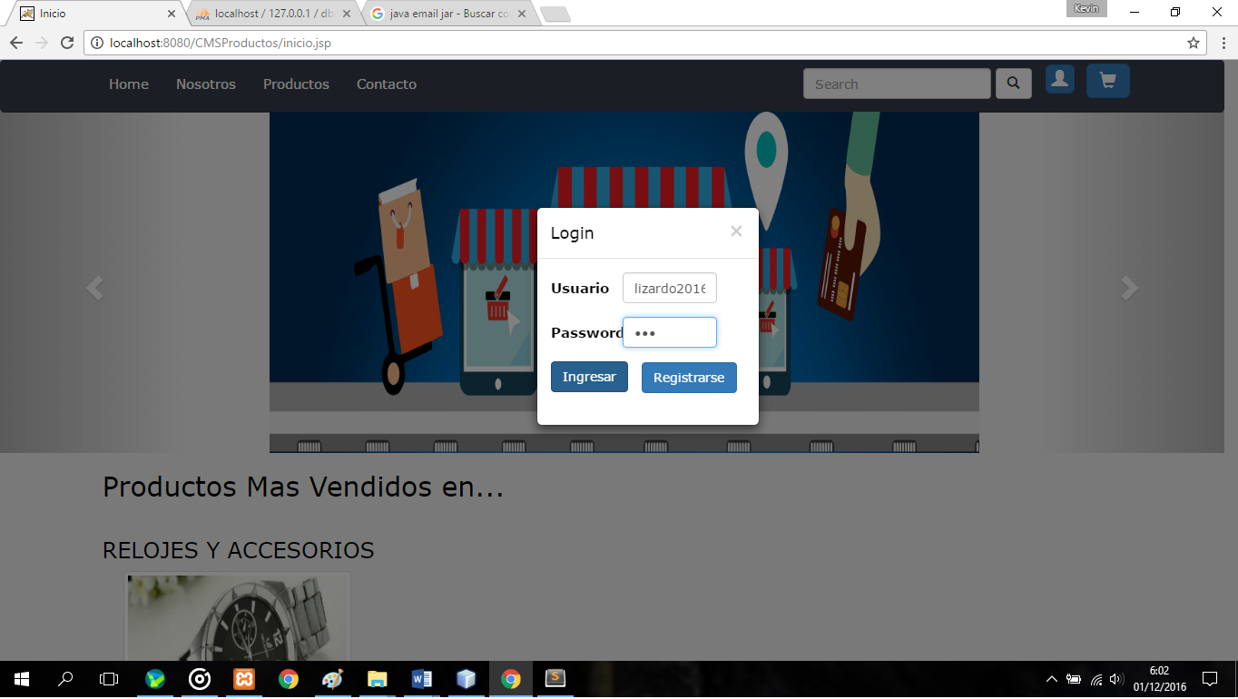

2º) Clic en botón NUEVO PRODUCTO

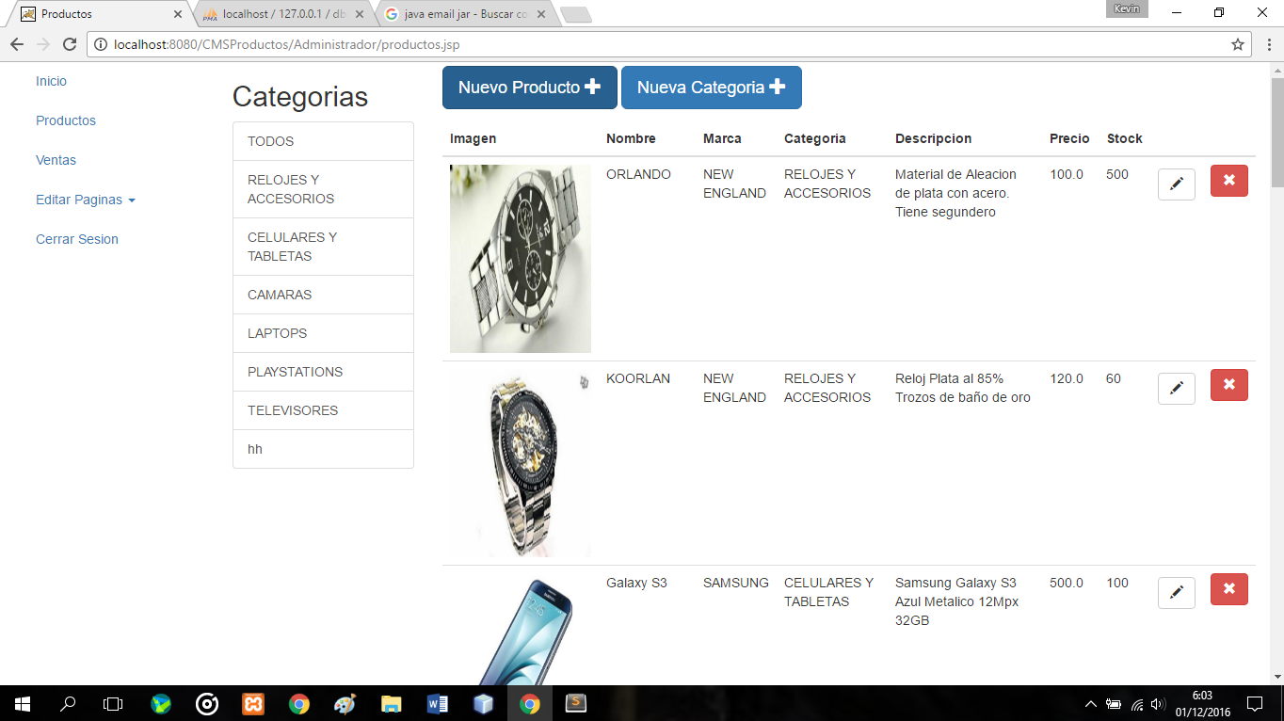

3º) Colocamos los datos del producto nuevo

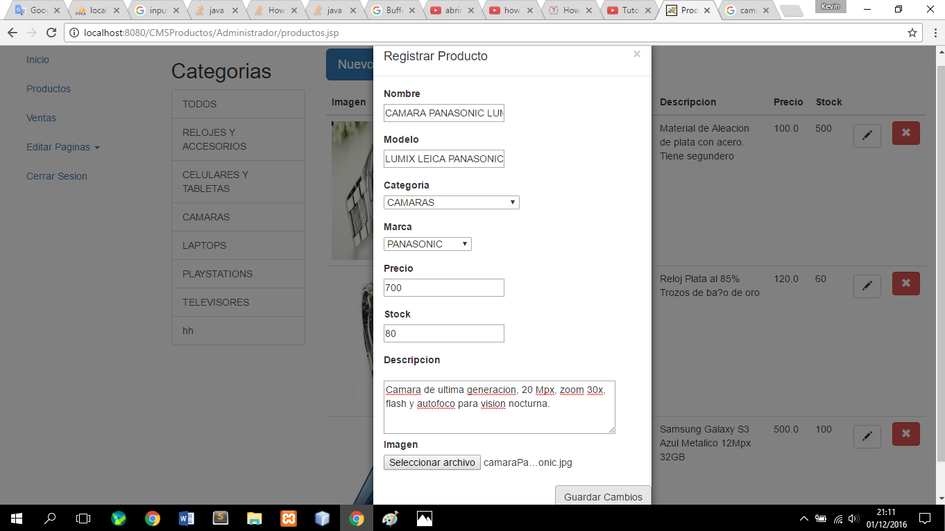

4º) Visualización del producto ingresado – vista de administrador

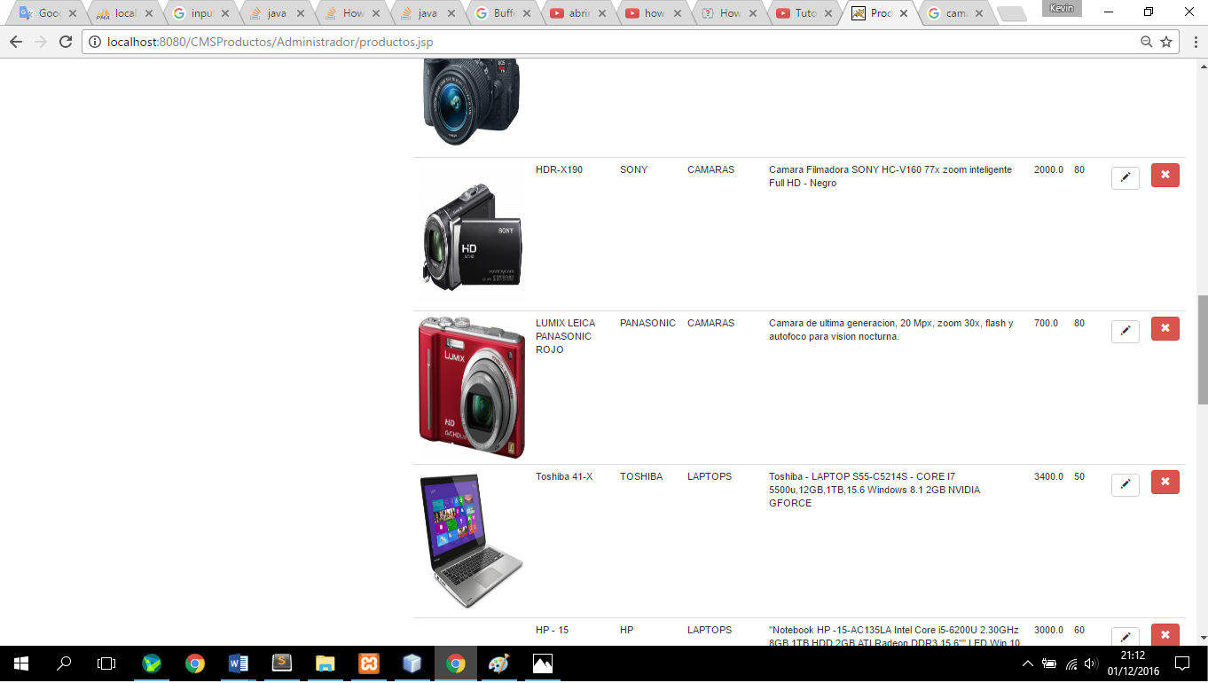

5º) Cierre de sesión administrador y registro de nuevo usuario en el sitio web

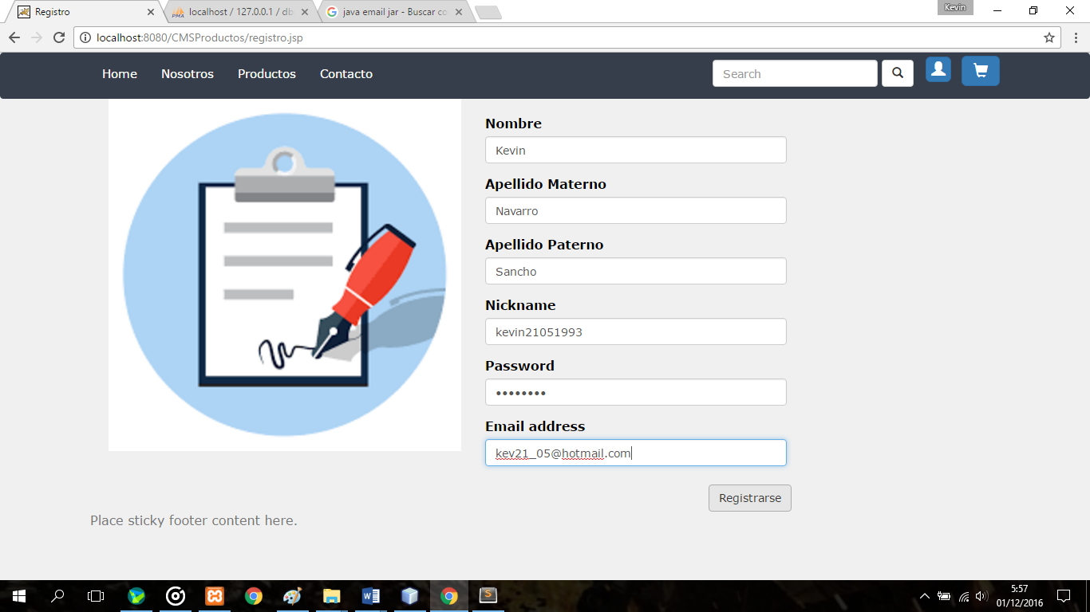

6º) Logueo del usuario creado en el punto 4

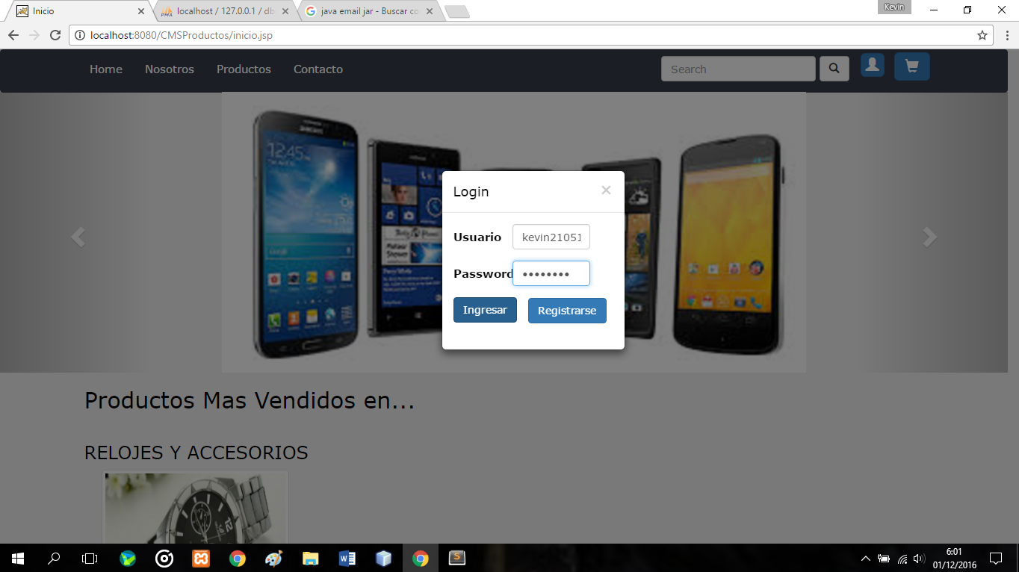

7º) Visualización del entorno vista usuario – usuario logueado

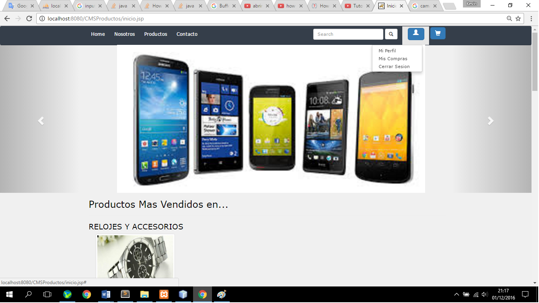

8º) Visualización del producto ingresado por el administrador – Vista usuario

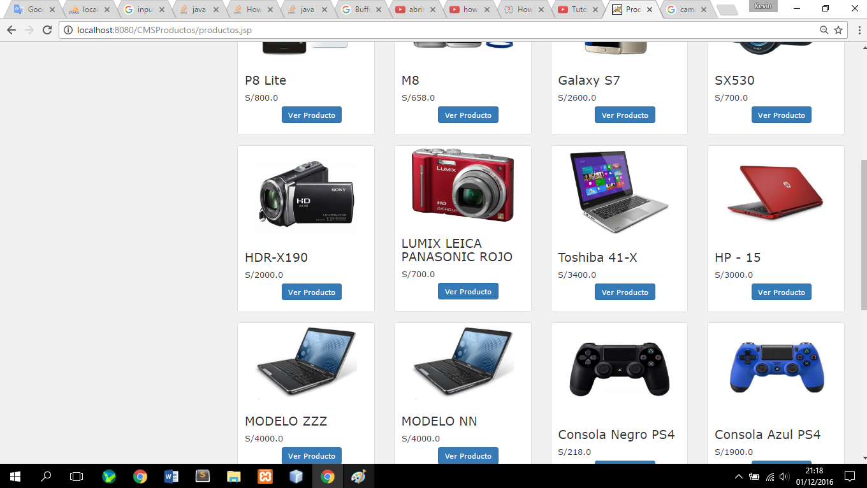

9º) Al darle clic en detalle de producto se visualizan toda la información relacionada al mismo y el usuario puede elegir la cantidad de ítems que comprará; además está presente un botón que permitirá al usuario agregar dicho producto al carrito de compras

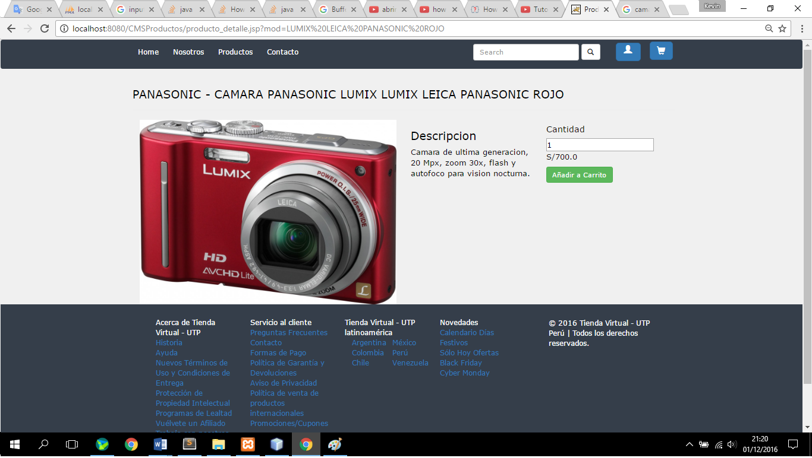

10º) Una vez le da clic al botón AGREGAR AL CARRITO, se visualizan todos los productos que el usuario tiene en su carrito de compras hasta ese momento.

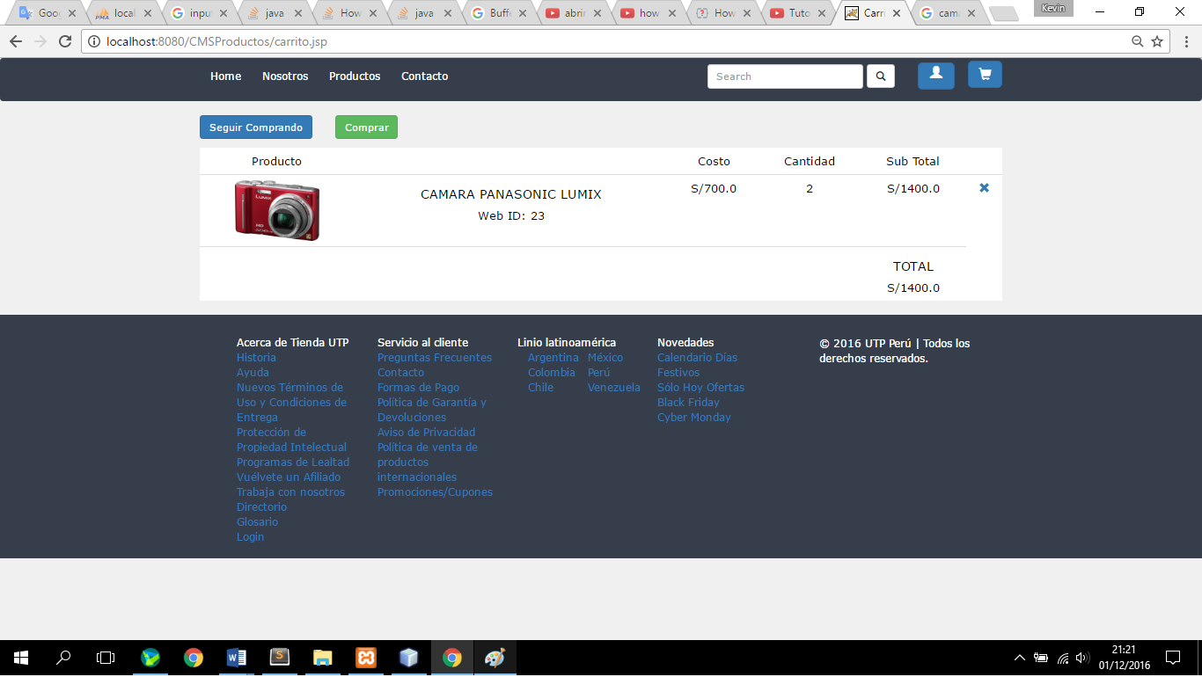

11º) Luego, si el usuario le da en COMPRAR, se concreta la compra de los productos que estaban presentes en el carrito y se visualiza el detalle de la compra.

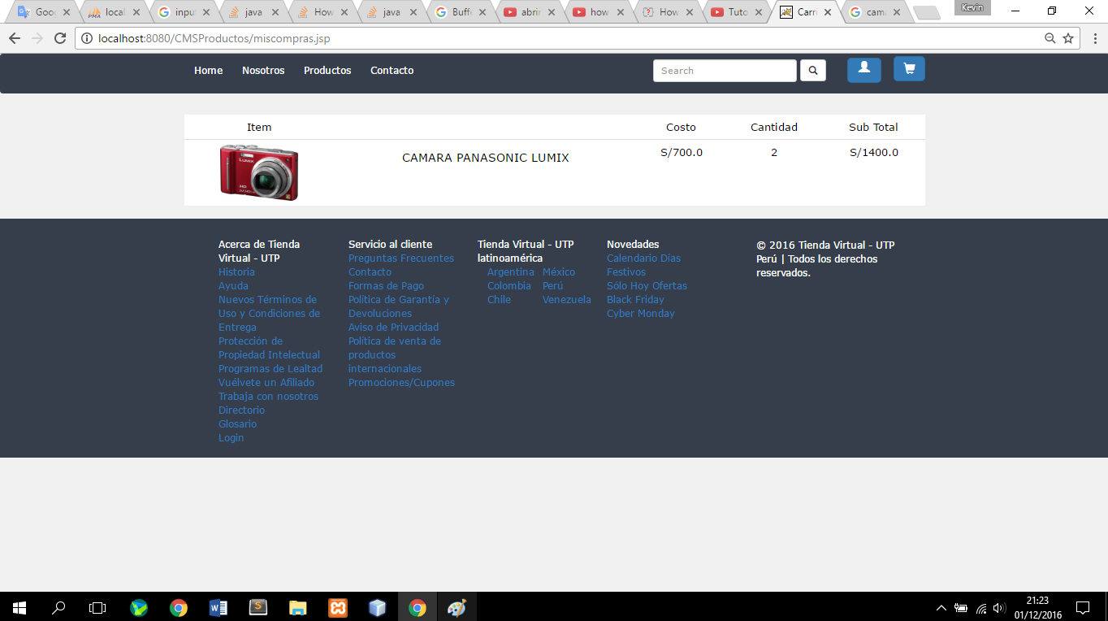

12º) Luego, cerramos sesión de usuario y abrimos otra vez la cuenta administrador



13º) Al darle clic en VENTAS, podemos apreciar la última venta realizada en el sitio, el usuario que realizó la compra, la fecha, la hora, el monto total comprado, y además hay un botón DETALLE

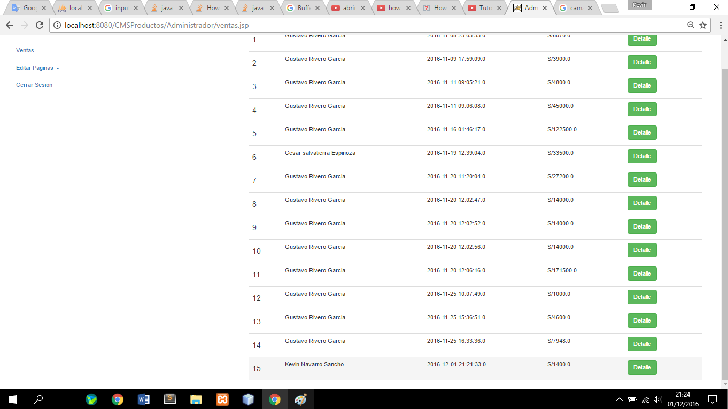

14º) Al darle clic al botón DETALLE el administrador visualiza todos los productos que el usuario compró, las cantidades y los subtotales por producto.

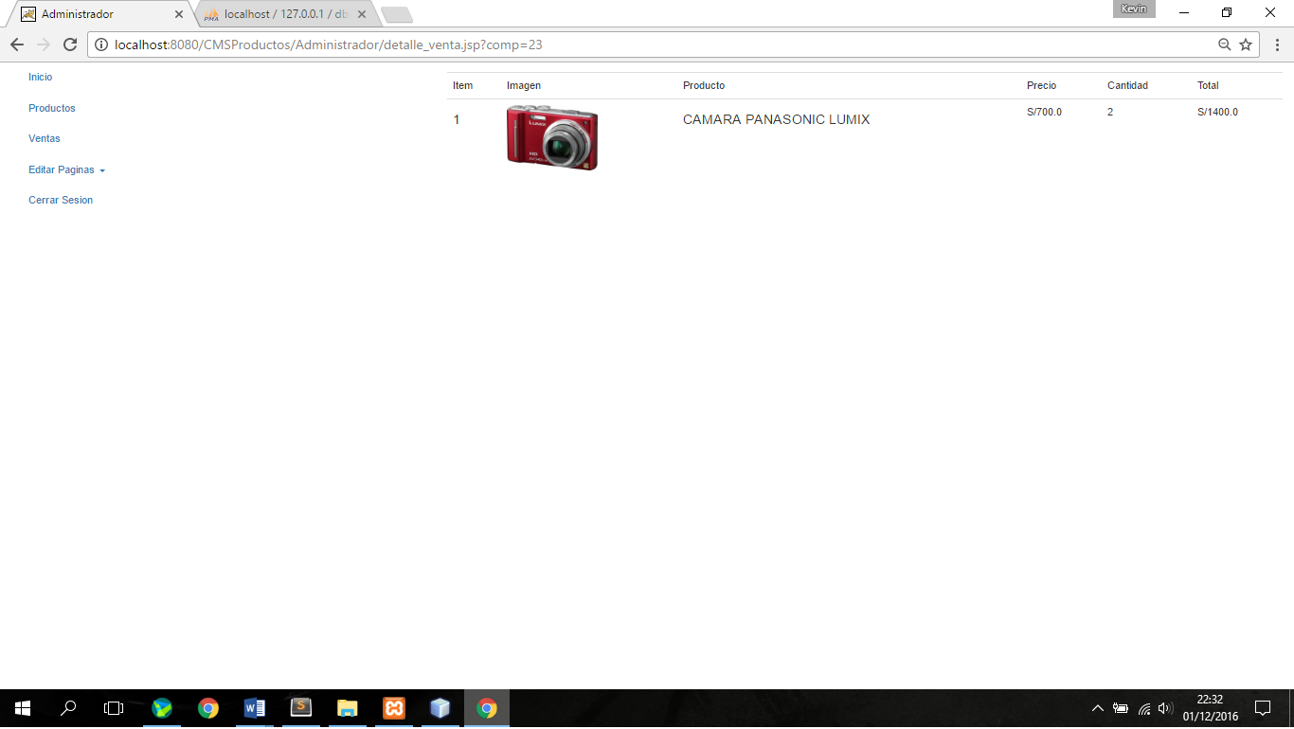

## 4.2 Conclusiones

El software desarrollado soluciona objetivamente el problema abordado, con dicho software los clientes/dueños/encargados podrán hacer diferentes tipos de configuraciones de sus contenidos así como el estilo del sitio(colores, imágenes, tipos y tamaños de letra, etc), sin necesidad de tener conocimientos de programación o de acudir a un técnico en informática.

Es importante revisar los alcances y límites del software, puesto que cuando se requiera agregarle alguna funcionalidad concreta al sitio sí se tendrá la necesidad de acudir a un técnico o contratar el servicio a una empresa de software.

Es importante tener en cuenta los siguientes aspectos a la hora de ejecutar el software por primera vez:

1º) Se tienen que incorporar manualmente las tres librerías java que se encuentran en la carpeta del proyecto – de preferencia utilizar Netbeans para abrir el proyecto y configurarlo antes de su ejecución.

2º) Se debe de ejecutar el script “.sql“ en algún sistema de gestión de bases de datos como Mysql, Oracle, SqlServer, etc. Para que se cree la base de datos con toda la información(data) de la empresa (productos, ventas, clientes, etc).

3º) Finalmente, es importante revisar con qué servidor trabajará el software – GlassFish Server o Apache Tomcat. Si se trabaja con el primero, el software funcionará sin mayores contratiempos; mientras que si se trabaja con el segundo, es posible que se requiera incorporar una librería java adicional:  el java-mail-1.4.4.jar.

Luego de los 3 pasos mencionados,, el software estará listo para ejecutarse y funcionar sin problemas en cualquier computador.

## 4.3 Bibliográfica

<http://stackoverflow.com/>

<https://docs.oracle.com/javase/7/docs/api/>

<http://bootstrapdocs.com/v3.0.3/docs/css/>

<https://dev.mysql.com/doc/>

<http://aprenderaprogramar.com/index.php?option=com_content&view=article&id=562:organizacion-del-api-java-principales-clases-o-librerias-y-nombres-diferencias-java-y-javax-cu00646b&catid=68:curso-aprender-programacion-java-desde-cero&Itemid=188>